 | Académie : |  |  | Session :
 | Examen : |  |  |  | Série :
DANS CE CADRE | Spécialité/option : |  | Repère de l’épreuve :
 | Épreuve/sous épreuve :
 | NOM :
 | (en majuscule, suivi s’il y a lieu, du nom d’épouse)  Prénoms : | N° du candidat ………………..  (le numéro est celui qui figure sur la convocation ou liste d’appel)
 | Né(e) le :
Ne rien Écrire | Appréciation du correcteur  Note :
Il est interdit aux candidats de signer leur composition ou d'y mettre un signe quelconque pouvant indiquer sa provenance.

Baccalauréat Professionnel
Maintenance des Systèmes de Production Connectés
Épreuve E2 PREPARATION D’UNE INTERVENTION
Sous-épreuve E2. a Analyse et exploitation des données techniques

DOSSIER
QUESTIONS-REPONSES
CONVOYEUR CE50

Matériel autorisé :
- L’usage de la calculatrice avec mode examen actif est autorisé.
- L’usage de calculatrice sans mémoire, « type collège » est autorisé

Problématique
Afin de préparer la dépose du sous-ensemble moteur électrique dans le but de remplacer les roulements moteur, on vous demande d’analyser les solutions constructives du Convoyeur CE50 ERM.
L’ensemble de l’épreuve sera concentré sur la fonction FT1 : Déplacer le flacon de comprimé
Tout au long de la préparation de votre intervention, vous devez :
- Étudier les liaisons mécaniques
- Étudier la motorisation électrique
- Préparer la mise hors tension puis la remise en service du système

Présentation succincte du système : Tapis convoyeur
Les produits convoyés par les convoyeurs chaîne à palettes sont de deux types : des flacons munis de leur bouchon et des pots munis de leur couvercle.

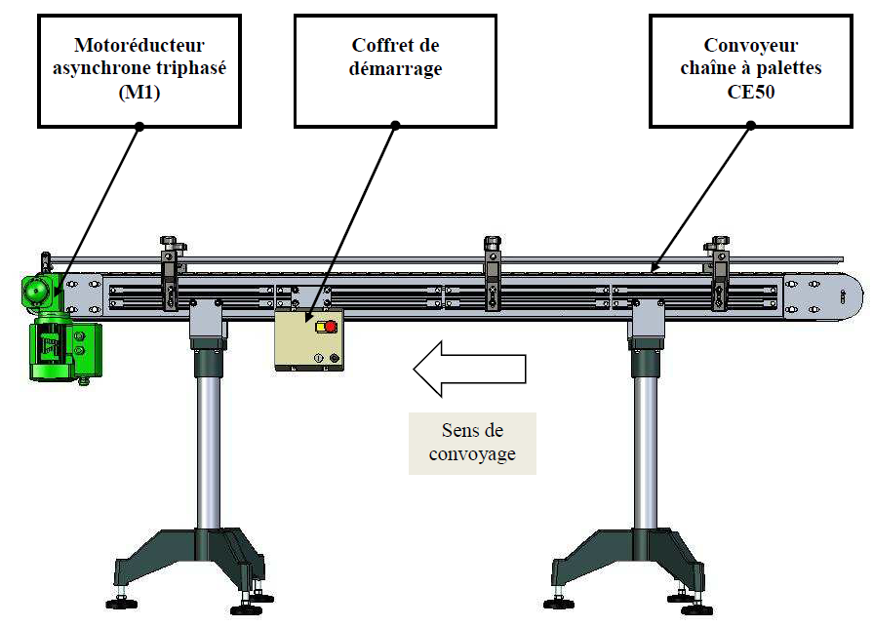

Q1 | Étude des liaisons mécaniques | DTR 6 et 7 | Temps conseillé :  15 minutes

Q1.1 – TRACER, sur le schéma cinématique suivant, chacun des ensembles selon la légende ci-dessous.
- {S 1} : sous-ensemble bâti (de couleur VERTE)
- {S 2} : sous-ensemble Moteur et Vis sans fin (de couleur ROUGE)
- {S 3} : sous-ensemble Réducteur (de couleur BLEUE)

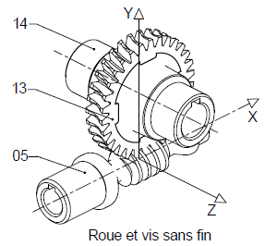
MOTEUR

Q1.2 – Compléter le schéma ci-dessus en précisant le nom (S1,S2, S3..) des ensembles cinématiquement équivalent

Liaison | Entre les ensembles cinématiques | Nom de la liaison | Degré de liberté pour les deux sous-ensenbles étudiés | Translation suivant l’axe |  |  | Rotation suivant l’axe |  |  | Symbole
 |  |  |  | X | Y | Z | X | Y | Z
L1 | {S1} et {S2}
L2 | {S2} et {S3}
L3 | {S3} et {S1}
Q1.3 – Donner les degrés de liberté et le nom des liaisons en complétant le tableau.

Q1.4 – Préciser le type de transmission (entourer la bonne réponse) existant entre :
- l’axe du moteur et l’arbre du rouleau du tapis convoyeur

Axe du moteur
/
Arbre de transmission
Définir la solution technologique utilisée

Sous-ensemble | Type de transmission | Solution technologique utilisée
Axe du moteur  /  Arbre du rouleau Tapis convoyeur | Transmission avec transformation du mouvement | ……………………………….  ………………………………..  ……………………………….  ………………………………..
 | Transmission sans transformation du mouvement

Q2 | Étude du motoréducteur | DTR 6 à 9 | Temps conseillé :  25 minutes

Dans cette étude nous porterons attention à la dépose du motoréducteur.

Q2.1 – A l’aide des documents techniques, compléter la gamme opératoire de dépose de l’ensemble motoréducteur ci-dessous.

DEPOSE DU MOTOREDUCTEUR
N° Opération | Désignation de l'opération
1 | Consigner le système
2
3 | Retirer les 4 vis H M6 - 45, maintient du motoréducteur au rouleau du tapis convoyeur
4
5 | Déposer la clavette parallèle forme C

Q2.2 – Nous constatons souvent, lors du désacouplage du réducteur, une déformation de la clavette, il sera donc nécessaire de prévoir son remplacement. Donner la désignation complète de celle-ci.

a = ………………………
b = ………………………
l = ……………………….

Désignation : …………………………………………………………………………………

Q2.3 – Identifier les composants de la chaine d’énergie de la fonction FT1 : Déplacer les flacons ou les pots.
Alimenter
Transmettre
Convertir
Distribuer
Réalisation de l’action
Énergie d’entrée
Ordres

Déplacer les flacons ou les pots

Q2.4 – Identifier les composants de la chaine d’information de la fonction FT1 : Déplacer les flacons ou les pots.
Communiquer
Acquérir
Traiter
Ordres pour la chaîne d’énergie

Informations extérieures au système

Consignes de l’utilisateur
Transmettre
Informations pour l’utilisateur

API
Câblage direct

Paramétrage
+
Consignes utilisateurs
Sur Pupitre de commande ou Poste informatique

Pour la dépose du moteur électrique , on vous demande de préparer au mieux votre démontage.

Q3 | Étude mécanique de la motorisation électrique | DTR 8 à 10  et 13 à 14 | Temps conseillé :  60 minutes
Plaque signalétique du moteur :
LS LEROY SOMER |  |  |  | LS63 T
 |  |  |  | N° D70207 - 2007
IP 55 | IK 07 | cl. F | 40°C |  | 5 kg
S1
V | Hz | Min-1 | kW | cos φ | A
∆ 230 | 50 | 1380 | .12 | .7 | .8
Y 380-400 | 50 | 1365 | .12 | .7 | .45
Y 415 | 50 | 1390 | .12 | .65 | .48
Y 440-460 | 60 | 1690 | .14 | .65 | .4

Q3.1 : A l’aide de la plaque signalétique ci-dessus, on vous demande de compléter le tableau en précisant les unités, sachant que la tension d’alimentation du convoyeur est de 400 volts triphasé :

Eléments à comparer sur  les plaques signalétiques | Référence : ……………………….
Couplage à réaliser | ……………………
Puissance | ……………………
Intensité | ……………………
Vitesse de rotation | ……………………

Q3.2 : Compléter le schéma de la plaque à bornes du nouveau moteur.

- les repères de bornes manquants.
W1

U1

V1

- les barrettes de couplage.
- les câbles d’alimentation.
- Le câble PE.

Q3.3 : Compléter les repères manquants.
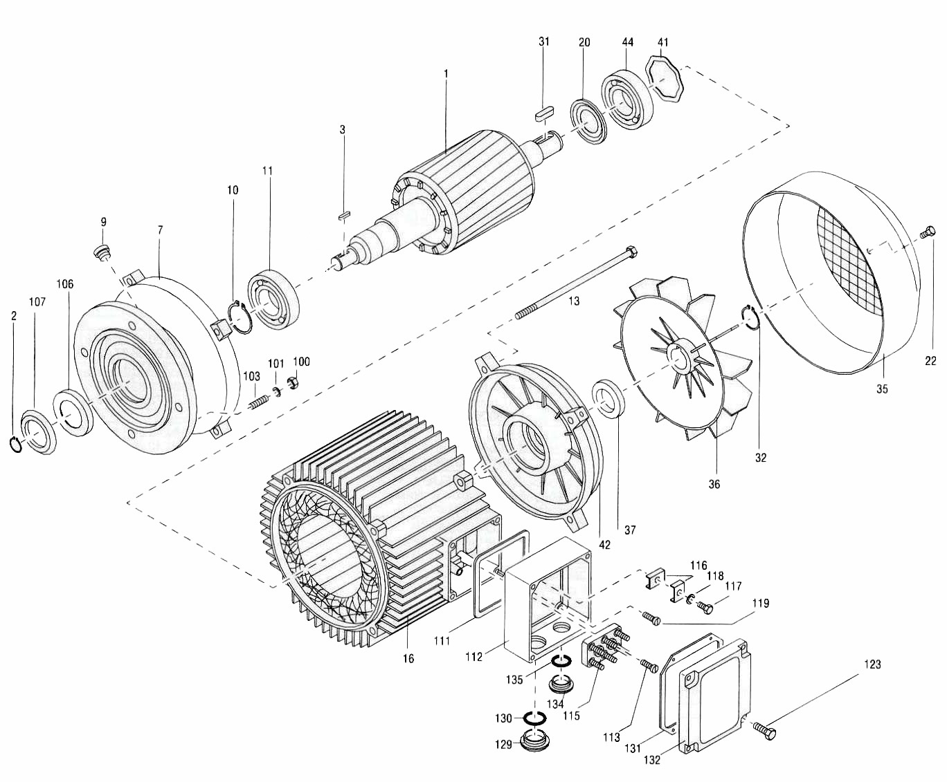

Q3.4 : Selon les opérations décrites dans le tableau , indiquer si celle-ci à lieu lors d’un remontage ou d’un démontage.

DESCRIPTION DE L’OPERATION | Démontage ou remontage
Utiliser un extracteur | Démontage
Repérer les flasques et le sens du ventillateur
Contrôler, nettoyer et vérifier, stator, rotor, flasques et palier
Montage des roulements
Remettre le stator en position d’origine
Serrage des tiges de montage
Remonter correctement la boîte à borne
Câbler correctement les câbles d’alimentation, risques de court-circuits

Q3.5: Etude d’ajustement des roulements à billes

Q3.5.a : A quel type de montage correspond le montage des roulements ? (barrer la réponse fausse)

MOYEU TOURNANT
ARBRE TOURNANT

Q3.5.b : Déterminer le type d’ajustement des roulements (repère 11 et 44) sur le rotor (1) et les flasques (7 et 42) du moteur électrique.

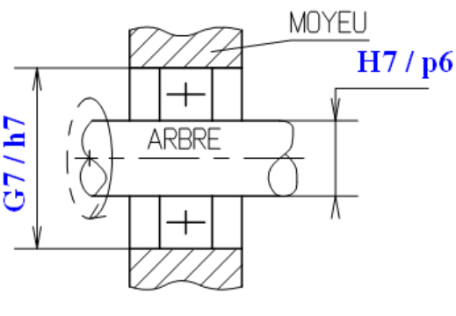
∅15 H7/p6

∅27 G6/h7

Schéma simplifié du montage des roulements du moteur électrique

En vous aidant des ressources ajustements (DT13 , 14 et 15), complétez les tableaux ci-dessous.
Liaison : bague intérieure roulement / rotor

Désignation de l’ajustement : …………………………………..

 | arbre : ………………………… | ALESAGE : …………………………
Cote (mm)
Ecart supérieur (mm)
Ecart inférieur (mm)
IT (mm)
Cote Maxi (mm) | arbre Maxi = | Alésage Maxi =
Cote mini (mm) | arbre mini = | Alésage Mini =

- Calculer :
(Serrage ou jeu) …..…….... Maxi = …..…..…..…..…..…..…..……………..…..…..= ………………..……
(Serrage ou jeu) …..…….... mini = …..…..…..…..…..…..…..……….……..…..…..= ……………….……
IT jeu = …..…..…..…..…..…..…..……………..…………………………….....……...= ……………….……
Vérification de l’IT : …..…..…..…..…..…..…..…..…..…..…..……..…………………………......................

- Donner la nature de l’ajustement (avec jeu, avec serrage ou incertain) :
…………………………………………………………………………………………………………………..
…………………………………………………………………………………………………………………..

Liaison : bague extérieure roulement / flasques

Désignation de l’ajustement : …………………………………..

 | arbre : ………………………… | ALESAGE : …………………………
Cote (mm)
Ecart supérieur (mm)
Ecart inférieur (mm)
IT (mm)
Cote Maxi (mm) | arbre Maxi = | Alésage Maxi =
Cote mini (mm) | arbre mini = | Alésage Mini =

- Calculer :
Serrage ou jeu) …..…….... Maxi = …..…..…..…..…..…..…..……………..…..…..= ………………..……
(Serrage ou jeu) …..…….... mini = …..…..…..…..…..…..…..……….……..…..…..= ……………….……
IT jeu = …..…..…..…..…..…..…..……………..…………………………….....……...= ……………….……
Vérification de l’IT : …..…..…..…..…..…..…..…..…..…..…..……..…………………………......................

- Donner la nature de l’ajustement (avec jeu, avec serrage ou incertain) :
…………………………………………………………………………………………………………
…………………………………………………………………………………………………………

Q3.5.c : En conclusion : sur quelle bague devrez-vous réaliser le montage à la presse des roulements. (Barrer la mauvaise réponse)

BAGUE EXTERIEURE
BAGUE INTERIEURE

Q3.6: Etude du démontage/remontage des roulements à billes
Cocher les outillages qui seront nécessaires pour le démontage et le remontage dans le tableau ci-dessous :
Extracteur
Outillage | 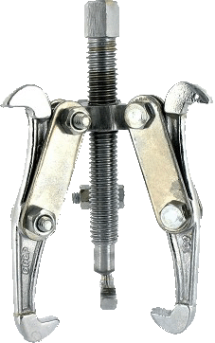 | 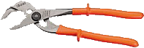  Pince Multiprise | 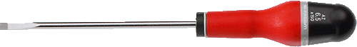  Tournevis Plat | 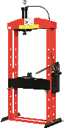  Presse
Démontage
Remontage
Table chauffante
Outillage | Marteau | 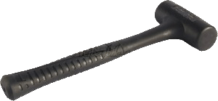  Massette | 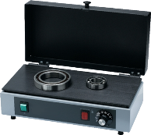 | Tube à emmancher
Démontage
Remontage

A l’aide des schémas électriques disponibles dans les documents techniques, on vous demande d’identifier le composant qui permettra la mise hors tension et la consignation du système.

Q4 | Mise à l’arrêt du convoyeur | DTR 2 à 5 | Temps conseillé :  20 minutes

Q4.1 – A partir des schémas électriques, identifier les composants électriques dans le tableau.

REPERE | DESIGNATION | FONCTION
Q0
Q1
Q3
S3
S1

Q4.2 – Quel composant permet la mise hors tension du système, lors de la consignation électrique?

REPERE | DESIGNATION | FONCTION

Q4.3 – A partir des schémas électriques du système, décrire le fonctionnement du système losque l’on appui sur S3.
……………………………………………………………………………………………………………………………………………………………………………………………………………………………………………………………………………………………………………………………………………………………………………………………………………………………………………………

Q4.4 – Identifier les composants de signalisations dans le tableau ci-dessous :

REPERE | DESIGNATION | FONCTION
H1
(X1-X2)
H2
(X1-X2)

Q4.5 – Quel (s) voyant (s) s’allume (nt) lors de l’arrêt du sytème ? (justifier)

…………………………………………………………………………………………………………………………………………………………………………………………………………………………

Q4.6 – Que faut-il faire pour que le voyant sous-tension s’éteigne ?

…………………………………………………………………………………………………………………………………………………………………………………………………………………………

